相談等年月 | 機関名等  （保健センター・病院・療育センター・児童相談所・園・学校・障がい者団体など） | 内容等
記入例  23年○月○日 | 機関名：保健センター  担当者：○○○○  TEL：○○○-○○○○ | 子育て相談：言葉の遅れがあるので、「興味を持ったことに話しかけてあげること」と言われた。
記入例  24年○月○日 | 機関名：児童相談所  担当者：○○○○  TEL：○○○-○○○○ | 教育相談：「認知面のバランスに偏りがある。」と言われた。
年 月 日 | 機関名：  担当者：  TEL：
年 月 日 | 機関名：  担当者：  TEL：
年 月 日 | 機関名：  担当者：  TEL：
年 月 日 | 機関名：  担当者：  TEL：
年 月 日 | 機関名：  担当者：  TEL：
年 月 日 | 機関名：  担当者：  TEL：
年 月 日 | 機関名：  担当者：  TEL：
年 月 日 | 機関名：  担当者：  TEL：
年 月 日 | 機関名：  担当者：  TEL：
年 月 日 | 機関名：  担当者：  TEL：

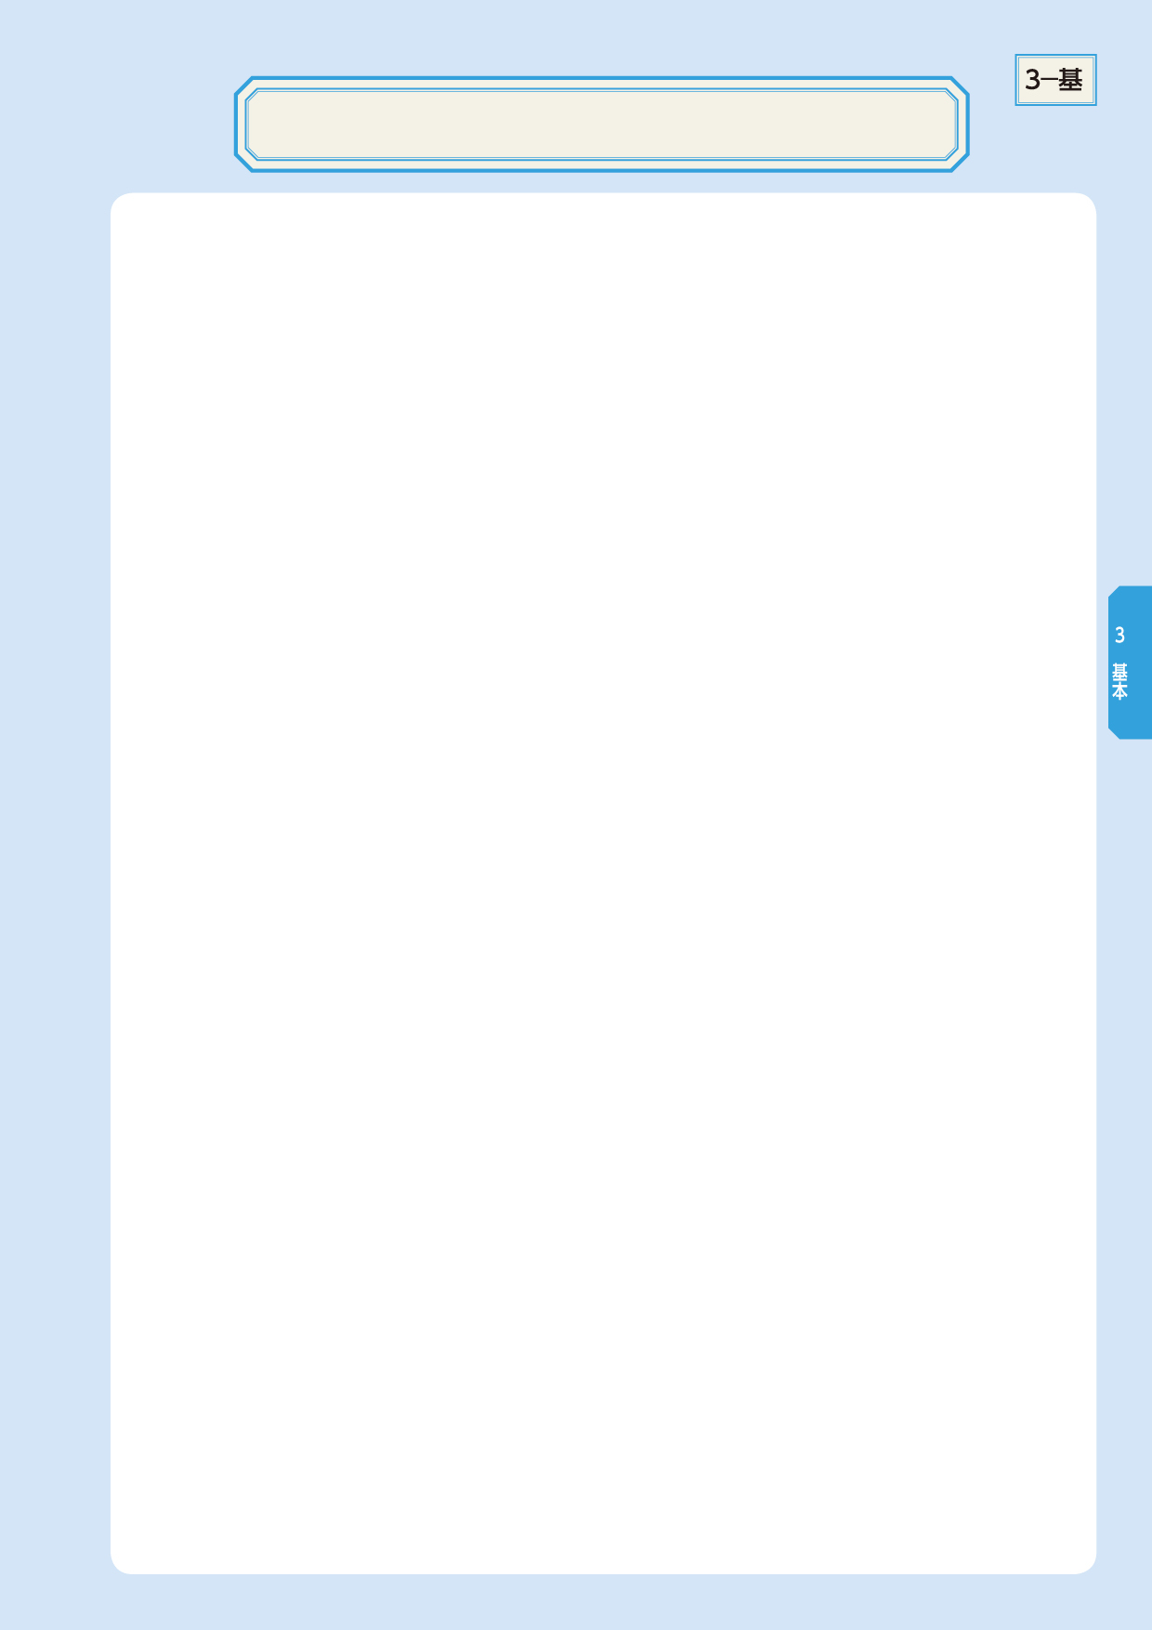
相談の記録

